
МІНІСТЕРСТВО ОСВІТИ і НАУКИ УКРАЇНИ
НАЦІОНАЛЬНИЙ ТЕХНІЧНИЙ УНІВЕРСИТЕТ УКРАЇНИ
«КИЇВСЬКИЙ ПОЛІТЕХНІЧНИЙ ІНСТИТУТ
імені ІГОРЯ СІКОРСЬКОГО»

Факультет прикладної математики
Кафедра системного програмування і спеціалізованих комп’ютерних систем

Лабораторна робота 2
з дисципліни «Системи реального часу»
на тему: «Перевірка працездатності проекту системи реального часу»
Варіант №14

Виконала:
студентка 5 курсу ФПМ
групи КВ-11мп
Скляр Д. І.

Київ 2021
Завдання

Шляхом програмного моделювання роботи системи реального часу довести можливість (або неможливість) задовольнити вимоги до виконання комплексу програм Аi реального часу, що виконуються циклічно з періодом Т ,за наступних умов:

Т=42
А1: 0, 9, 30
А2: 2, 9, 34
А3 :5, 3 ,42
А4: 4, 10,16

Допускається використання дисципліни обслуговування з динамічним пріоритетом EDF без витискання.

Розв'язання

Для дослідження даної моделі було обрано динамічне планування із статичним пріоритетом за способом RMS (Rate monotonic scheduling), тобто чим менше період задачі, тим вищий у неї пріоритет. Тобто, чим частіше задача переходить у стан готовності, тим вищий у неї пріоритет.

Дану задачу неможливо виконати, оскільки для завершення четвертої задачі нам потрібно виконати як мінімум першу задачу. А це сумарно займає 9 одиниць часу, а для завершення четвертої задачі нам потрібно ще 10 тактів, таким чином отримуємо 19 одиниць часу при дедлайні у 16.

Лістинг програми

Main.cpp:

#include <iostream>
#include <typeinfo>

#define tasks_number 4

class A_task{
private:
int start_time, length, end_time, current_work_time;
bool done = false;

public:
A_task(int start_time, int length, int end_time) {
this->start_time = start_time;
this->length = length;
this->end_time = end_time;
current_work_time = 0;
}
void set_task_is_done() {
this->done = true;
}
void incr_current_work_time() {
this->current_work_time++;
}
int get_task_start_time() {
return start_time;
}
int get_length() {
return this->length;
}
int get_end_time() {
return this->end_time;
}
int get_current_time() {
return this->current_work_time;
}
bool get_task_is_done() {
return done;
}
void is_task_complete() {
if (current_work_time == length)
done = true;
}
void zeroing() {
current_work_time = 0;
done = false;
}
};

int get_task_idx(int cur_t, A_task array_of_A_tasks[tasks_number]) {
int j = -1;
for (int i = 0; i < tasks_number; i++) {
if (array_of_A_tasks[i].get_task_start_time() <= cur_t && !array_of_A_tasks[i].get_task_is_done()) {
if (j == -1) {
j = i;
}
else if (array_of_A_tasks[i].get_end_time() < array_of_A_tasks[j].get_end_time()){
j = i;
}
}
}

return j;
}

void rms(int T, A_task array_of_A_tasks[tasks_number]) {
for (int timer = 0; timer < T; timer++) {
int successful_counter = 0;
std::cout << "\n Current time : " <<timer <<"\n";

int tsk_idx = get_task_idx(timer, array_of_A_tasks);

if (tsk_idx == -1) {
std::cout << "\n No suitable tasks at current time." <<"\n";
continue;
}

int tsk_end_time = timer + array_of_A_tasks[tsk_idx].get_length();

if (tsk_end_time > T || tsk_end_time > array_of_A_tasks[tsk_idx].get_end_time()) {
std::cout << "\nStop! Error task is - " << tsk_idx + 1 << "\n";
return;
}
else {
std::cout << "\n Process completed successfully - " << tsk_idx + 1 << "\n";
std::cout << "\nTimer is incremented by : " << tsk_end_time - timer << "\n";
array_of_A_tasks[tsk_idx].set_task_is_done();
timer = tsk_end_time;
}
}
std::cout << "Period has ended";
}

void without_priority_planner(int T, A_task array_of_A_tasks[tasks_number]) {
for (int timer = 0; timer < T; timer++) {
int successful_counter = 0;
std::cout << "\n Current time : " << timer << "\n";
for (int i = 0; i < tasks_number; i++) {
if (array_of_A_tasks[i].get_end_time() == timer && array_of_A_tasks[i].get_task_is_done() == false) {
std::cout << "\nStop! Error task is - " << i + 1 << "\n";
return;
}
if (array_of_A_tasks[i].get_task_is_done() == true) {
successful_counter++;
}
}
if (successful_counter == tasks_number) {
std::cout << "\nGreat success! All work is done.\n";
return;
}
int index_of_best_suitable_task;
for (int i = 0; i < tasks_number; i++) {
if (array_of_A_tasks[i].get_task_start_time() <= timer && array_of_A_tasks[i].get_task_is_done() == false) {
index_of_best_suitable_task = i;
for (int j = i; j < tasks_number; j++) {
if (array_of_A_tasks[j].get_task_start_time() <= timer && array_of_A_tasks[j].get_task_is_done() == false &&
array_of_A_tasks[index_of_best_suitable_task].get_task_start_time() > array_of_A_tasks[j].get_task_start_time()) {
index_of_best_suitable_task = j;
}
}
break;
}
}
std::cout << "Current task: " << index_of_best_suitable_task + 1 << "\n";
array_of_A_tasks[index_of_best_suitable_task].incr_current_work_time();
array_of_A_tasks[index_of_best_suitable_task].is_task_complete();
std::cout << "Time spent:" << array_of_A_tasks[index_of_best_suitable_task].get_current_time() << "\n";
}
}

int main(){
int T = 42;
A_task A1 = A_task(0, 9, 30);
A_task A2 = A_task(2, 9, 34);
A_task A3 = A_task(5, 3, 42);
A_task A4 = A_task(4, 10, 16);
A_task array_of_A_tasks[4] = { A1, A2, A3, A4 };
std::cout << "\n\n\n RATE MONOTONIC SCHEDULING PLANNER: \n\n\n";
rms(T, array_of_A_tasks);
for (int i = 0; i < tasks_number; i++) {
array_of_A_tasks[i].zeroing();
}

std::cout << "\n\n\n PLANNER WITHOUT PRIORITY: \n\n\n";
without_priority_planner(T, array_of_A_tasks);
}

Команди для запуску програми:

Результати роботи програми:

Спосіб RMS:

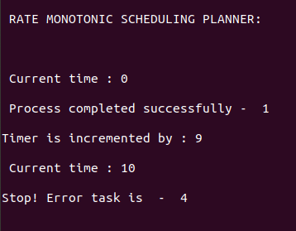

Безпріоритетний спосіб:

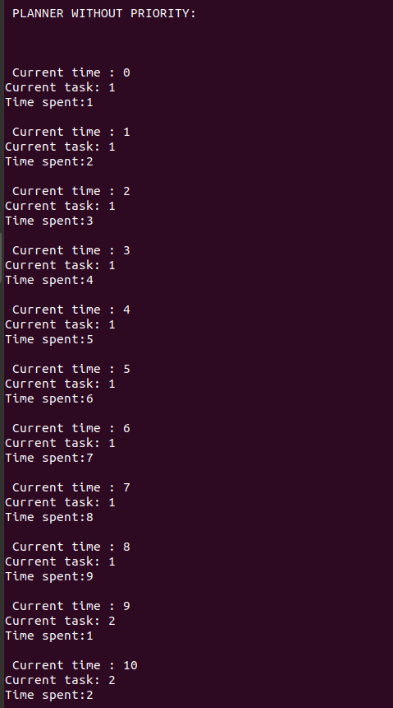
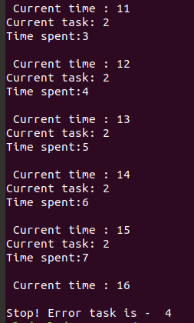

Висновок

В результаті виконання даної лабораторної роботи було виконано ознайомлення з теоритичним матеріалом по темі планування виконання задач на однопроцесорній машині, а також було розроблено програму, яка моделює і перевіряє працездатність системи реального часу за попередньо заданими умовами.

